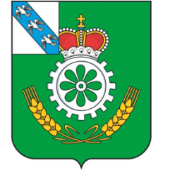

АДМИНИСТРАЦИЯ ОКТЯБРЬСКОГО РАЙОНА
КУРСКОЙ ОБЛАСТИ

ПОСТАНОВЛЕНИЕ

от 28.11.2023 № 809
Курская область, п. Прямицыно

О признании утратившим силу постановления Администрации Октябрьского района Курской области от 22.01.2019 № 51
«Об утверждении административного регламента предоставления Администрацией Октябрьского района Курской области муниципальной услуги «Организация отдыха детей, включая мероприятия по обеспечению безопасности их жизни и здоровья»

В соответствии с Федеральным законом от 06.10.2003 № 131-ФЗ «Об общих принципах организации местного самоуправления в Российской Федерации», Федеральным законом от 27.07.2010 № 210-ФЗ «Об организации предоставления государственных и муниципальных услуг» ПОСТАНОВЛЯЕТ:
1. Признать утратившим силу постановление Администрации Октябрьского района Курской области от 22.01.2019 № 51 «Об утверждении административного регламента предоставления Администрацией Октябрьского района Курской области муниципальной услуги «Организация отдыха детей, включая мероприятия по обеспечению безопасности их жизни и здоровья».
2. Отделу организационной работы Администрации Октябрьского района Курской области (Захарова М.Ю.) разместить Административный регламент на официальном сайте муниципального образования «Октябрьский район» Курской области https://admokt.gosuslugi.ru.
3. Контроль за исполнением настоящего постановления возложить на начальника управления по социальной политике, культуре, делам молодежи, физической культуре и спорту Администрации Октябрьского района Курской области О.А.Рудову.
4. Постановление вступает в силу со дня его подписания.

Глава Октябрьского района
Курской области О.А.Быковский

